Sistema de Gestión de Vacunas Saluvax Manager

Especificación de Requisitos de Software:

ER001-Registrar vacunas

Versión 1.0

Lima, 25 de abril del 2024

Control de Versiones

| Fecha | Versión | Descripción | Autor |
| --- | --- | --- | --- |
| 25/04/2024 | 1.0 | Creación del documento | Pablo Mendoza |
|  |  |  |  |
|  |  |  |  |

Tabla de Contenido

1.1. Propósito 3

1.2. Alcance 3

1.3. Definiciones, siglas y abreviaciones 3

1.4. Referencias 3

1.5. Resumen 3

2.1. Diagrama de Caso de Uso 3

2.2. Breve descripción 4

2.3. Actores 4

2.4. Pre condiciones 4

2.5. Pos condiciones 5

2.6. Flujo básico 5

2.7. Excepciones 5

1. Introducción

# Propósito

El propósito de este caso de uso es permitir que el Inventarista registre las vacunas en el sistema de gestión de SaluVax Manager, incluyendo detalles como la marca de la vacuna, tipo de enfermedad, efectos adversos.

# Alcance

Este caso de uso se llevará a cabo dentro del Sistema de Gestión de Vacunas de SaluVax Manager (SGV).

# Definiciones, siglas y abreviaciones

* Inventarista: Actor encargado de gestionar el inventario de vacunas en el sistema y registrarlas.
* CUS: Caso de Uso del Sistema
* SGV: SaluVax Manager.

# Referencias

Sin referencias

# Resumen

El CUS Registrar Vacuna permite al Inventarista ingresar los detalles de la vacuna en el SGV, manteniendo un registro preciso de las vacunas disponibles en el inventario.

1. Descripción general

# Diagrama de Caso de Uso

**Figura 1**

*Figura de Caso de Uso: CU001 Registrar Vacuna*

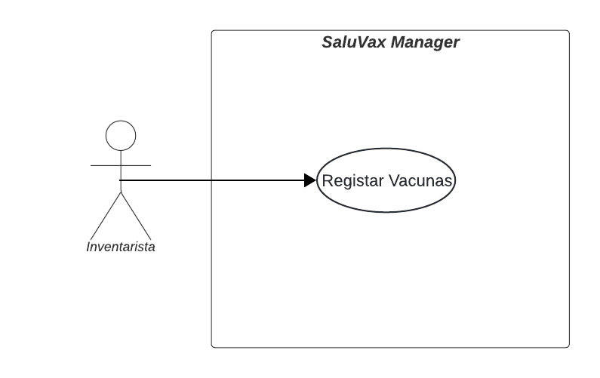

*Nota:* Autoría propia

# Breve descripción

Este CUS Registrar vacunas permite al inventarista registrar en el sistema de SGV los detalles de las vacunas como la marca de la vacuna, tipo de enfermedad, efectos adversos facilitando el registro de su información de cada una de ellas y almacenarlos en la base de datos respectiva.

# Actores

Inventarista: Encargado de gestionar el inventario de vacunas y registrar las vacunas en el sistema.

# Pre condiciones

Inventarista: Debe tener acceso al sistema y autorización para gestionar el inventario de vacunas.

# Pos condiciones

La información detallada de la vacuna se registra de manera precisa en el sistema, incluyendo la marca de la vacuna, tipo de enfermedad, efectos adversos.

# Flujo básico

| N° paso | Actor | Descripción de la acción |
| --- | --- | --- |
| 1 | Inventarista | El Inventarista ingresa al sistema de SVM con sus credenciales |
| 2 | Inventarista | El Inventarista elige la opción de Registrar Vacuna. |
| 3 | Inventarista | El Inventarista ingresa los detalles de la vacuna (marca, tipo de enfermedad, efectos adversos). |
| 4 | Inventarista | El Inventarista guarda la información de la vacuna registrada. |

# Excepciones

[EX1]: En caso de que la información de la vacuna no se pueda registrar, se mostrará un mensaje de error.